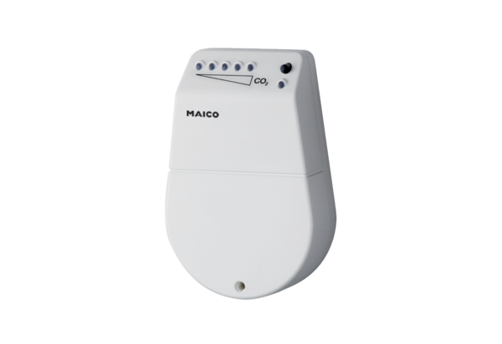Détecteur de CO2 SKDUnité de conditionnement : 1 pièceGamme: C
Numéro de référence : 0157.0345Fabricant : MAICO

